**प्रदेश सरकार**

**वन, वातावरण तथा भू-शंरक्षण मन्त्रालय**

**गण्डकि प्रदेश, पोखरा**

**को सर्भरमा आधारित सुचना प्रणालिको लागि युजर म्यानुअल**

# वन तथा वातावरण व्यवस्थापन सूचना प्रणालिको लगईन पेज:

# 

आफ्नो कुनै मनपर्ने browser जस्तै Google Chrome, Mozilla Firefox, Edge etc. खोलि माथिको चित्रमा देखायको जस्तै Address Bar मा वन तथा वातावरण व्यवस्थापन सूचना प्रणालिको URL टाइप गरि ईन्टर गरिसकेपछि तल देखायको चित्रमा जस्तै लगईन पेज खुल्छ।

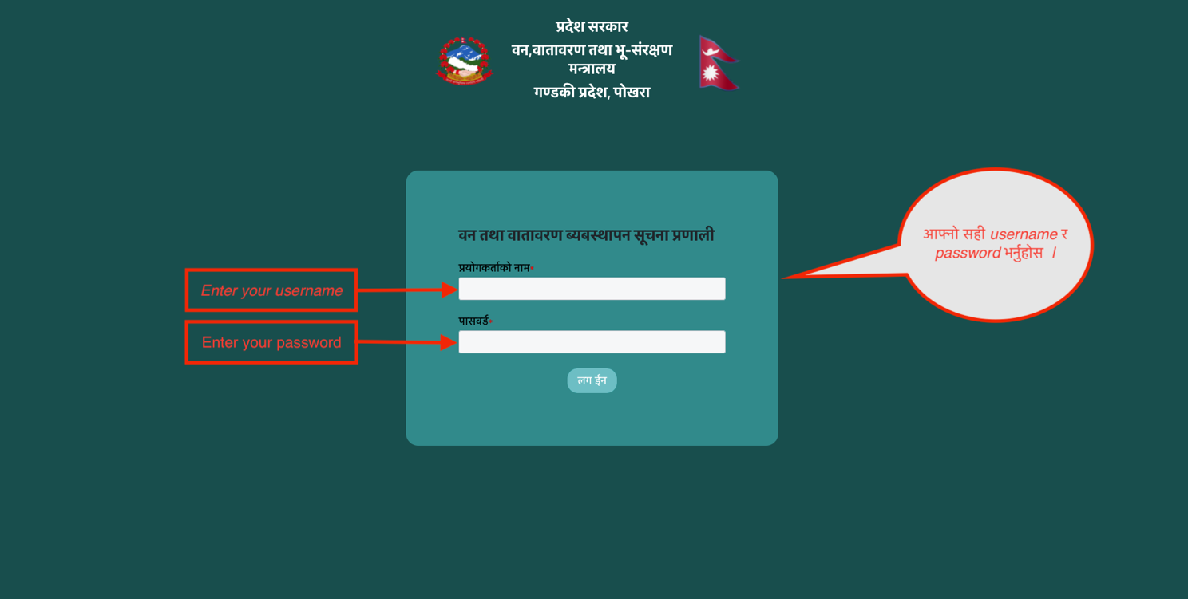

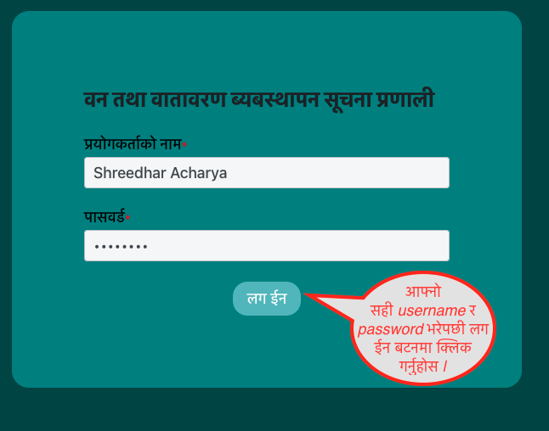

# वन तथा वातावरण व्यवस्थापन सूचना प्रणालिको ड्यासबोर्ड:

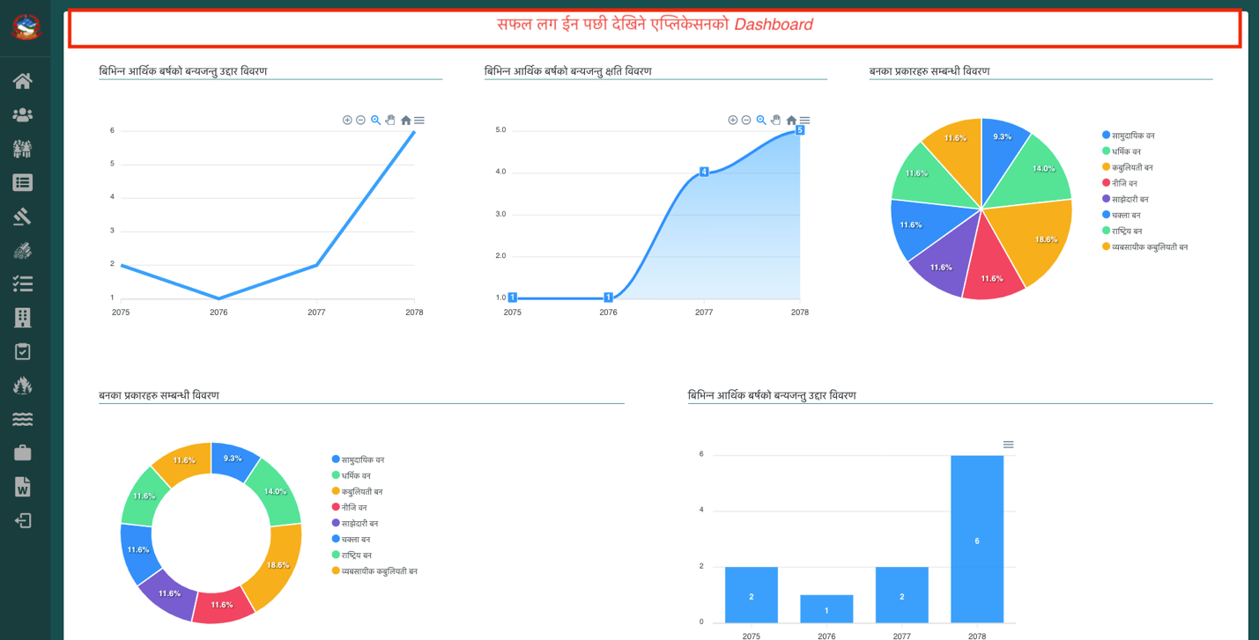

माथि देखाएको ड्यासबोर्डमा बिभिन्न विवरणहरु जस्तै विभिन्न ‍आर्थिक वर्षको वन्यजन्तु उद्धार, वन्यजन्तु क्षेति विवरण, वनका प्रकारहरु आदिको चार्टहरु हेर्न सकिनेछ ।

# वन तथा वातावरण व्यवस्थापन सूचना प्रणालिको साइड न्याभिगेशन मेनु:

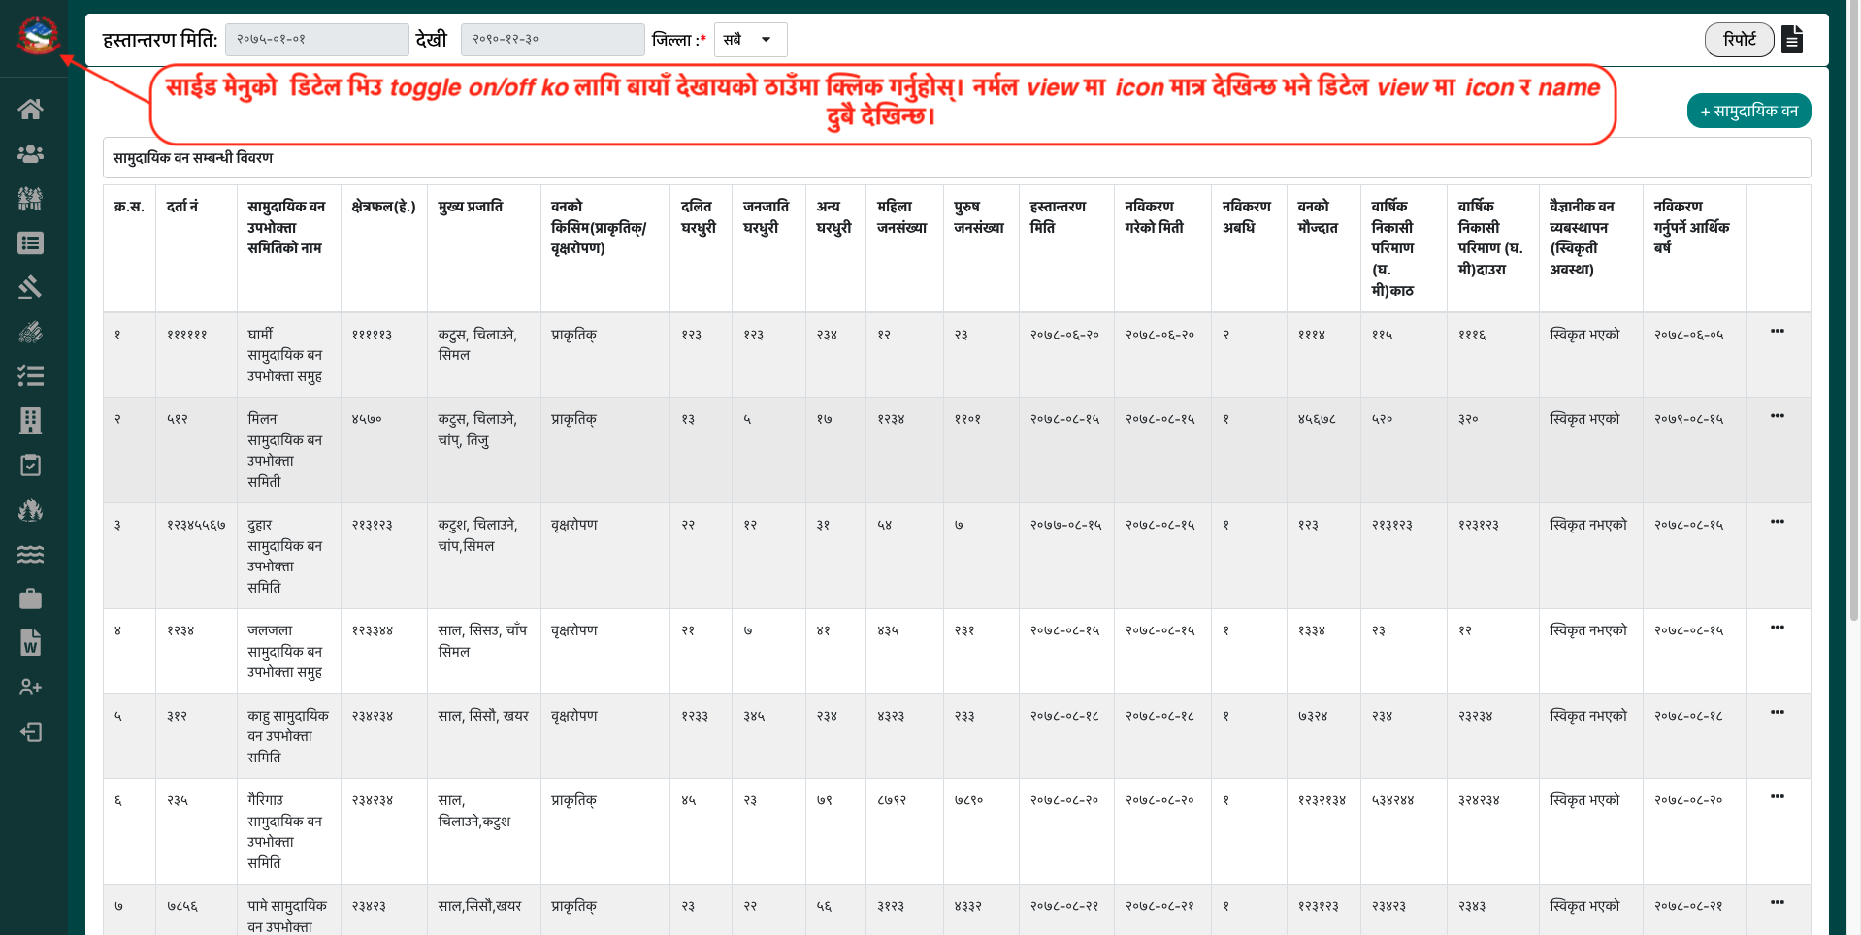

वन तथा वातावरण व्यवस्थापन सूचना प्रणालिको तल देखाएको चित्रमा जस्तै साइड न्याभिगेशन मेनुको बिस्त्रित विवरण हेर्नको लागि माथिल्लो चित्रमा देखाएको ठाउँमा क्लिक गर्नुहोस।

# वन तथा वातावरण व्यवस्थापन सूचना प्रणालिको साइड न्याभिगेशन मेनुको डिटेल भ्यू:

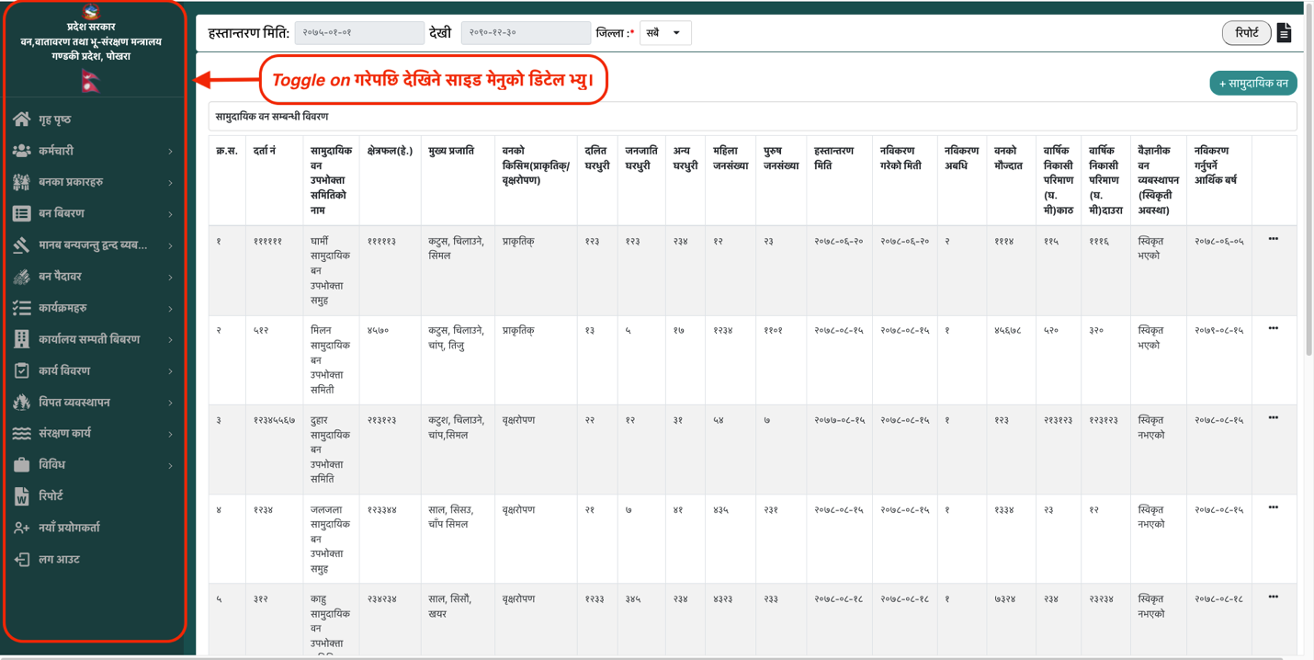

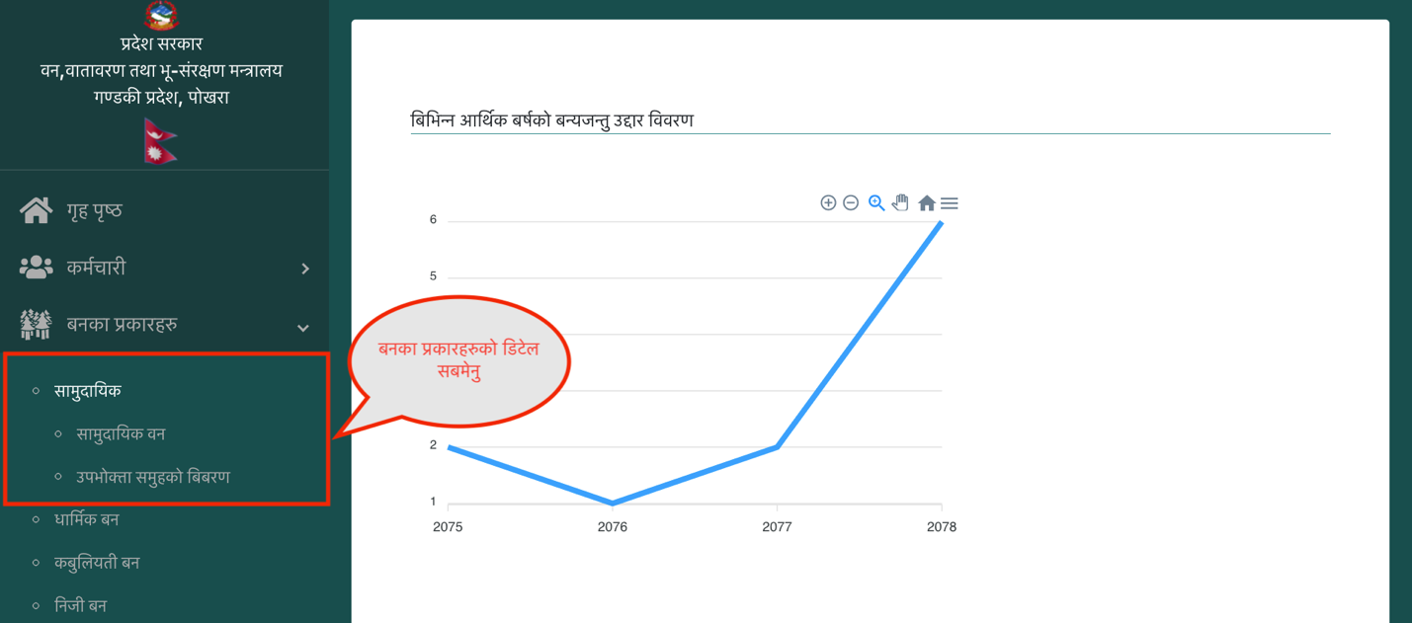

माथिको चित्रमा देखाएको जस्तै विभिन्न मेनुको सब मेनुलाई हेर्नको लागि क्लिक गरि Expand र Collapse गर्न सकिन्छ।

# सामुदायिक वनको विवरण:

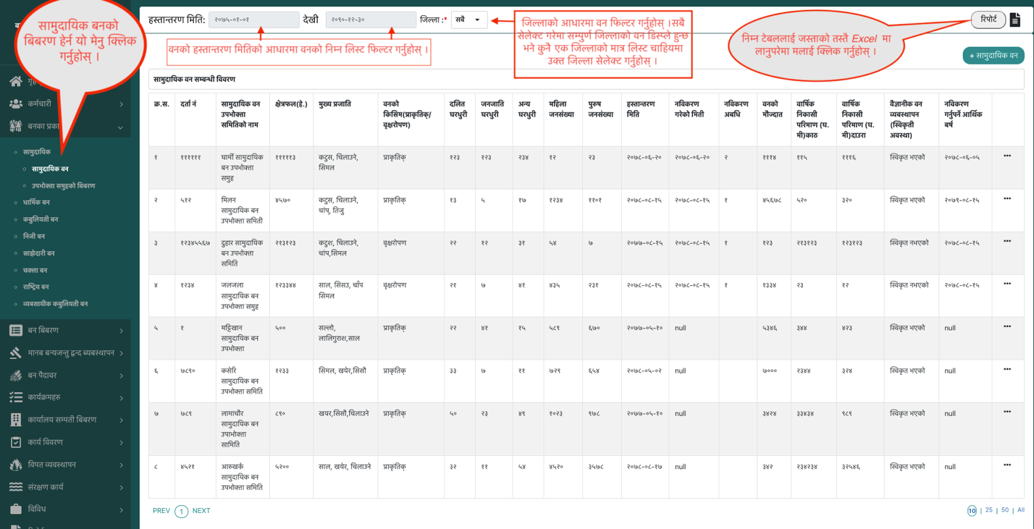

माथिको चित्रमा देखाएको जस्तै सामुदायिक वनको विबरण हेर्नको लागि साइड मेनुको सामुदायिक वन अप्शन क्लिक गर्न सकिन्छ। साथै कुनै एकमात्र जिल्लाको विवरण हेर्न परेमा जिल्लाको ड्रपडाउन मेनुबाट उक्त जिल्ला सेलेक्ट गर्न सकिनेछ र हस्तान्तरण मिति पनि आवश्यकता अनुशार सेलेक्ट गर्न सकिनेछ।यो विवरणलाई जस्ताको तस्तै एक्सेलमा लानुपरेमा रिपोर्ट बटनमा क्लिक गर्नुहोस। र यो बिधि सम्पुर्ण मेनुको लागि लागु हुनेछ।

# विवरणको पेजिनेशन:

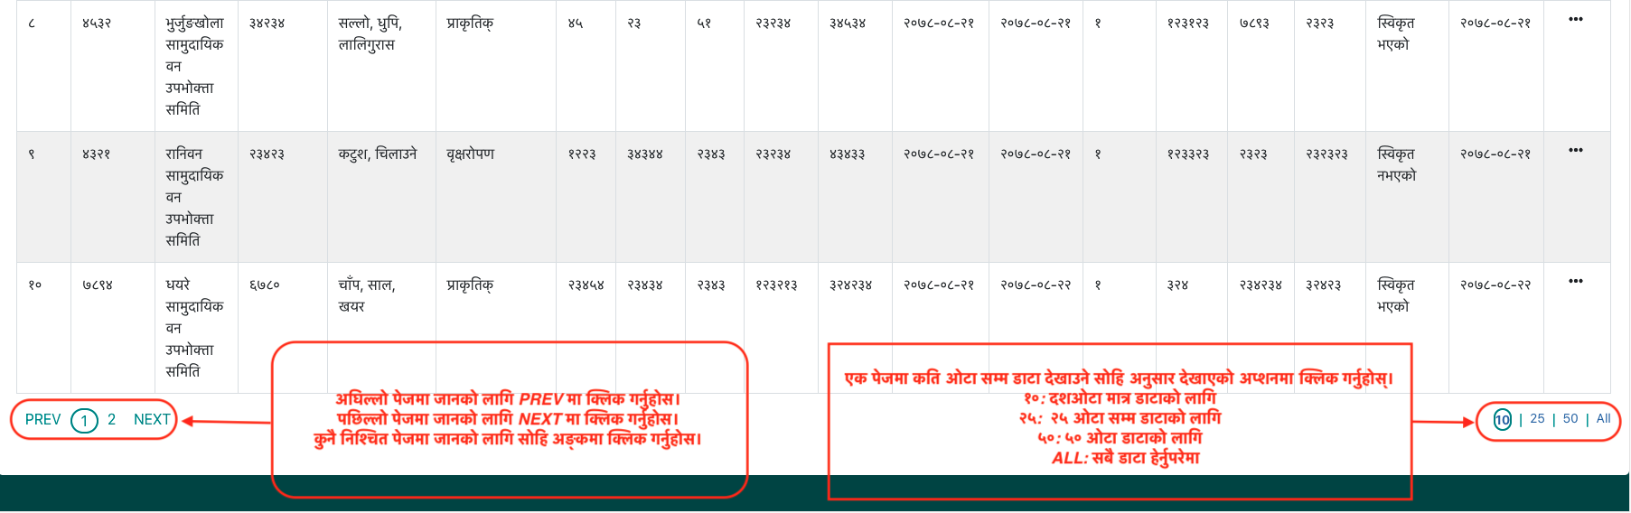

माथी देखाएअनुशार आफुलाई आवश्यक परेको पेजमा क्लिक गर्नसकिनेछ साथै एक पेजमा कति वटा सम्म डाटा हेर्ने भनेर पनि सेलेक्ट गर्न सकिनेछ।

# सामुदायिक वनको विवरण थप:

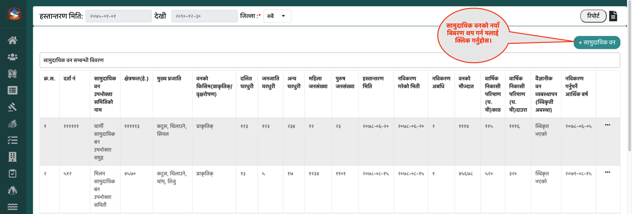

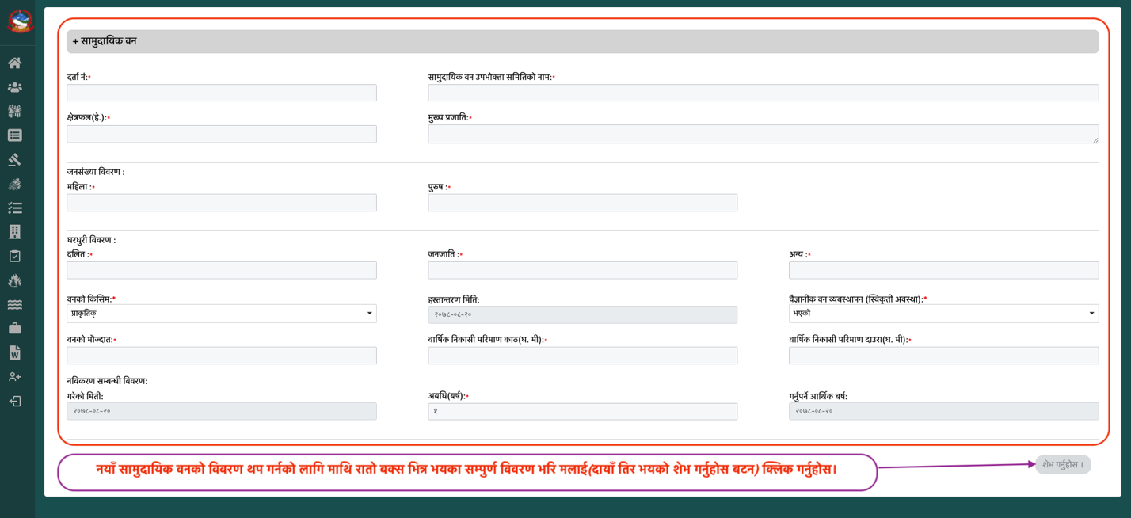

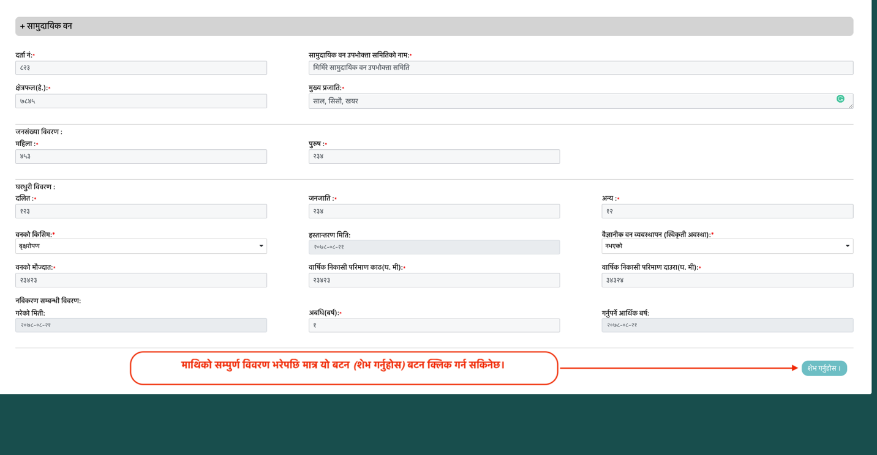

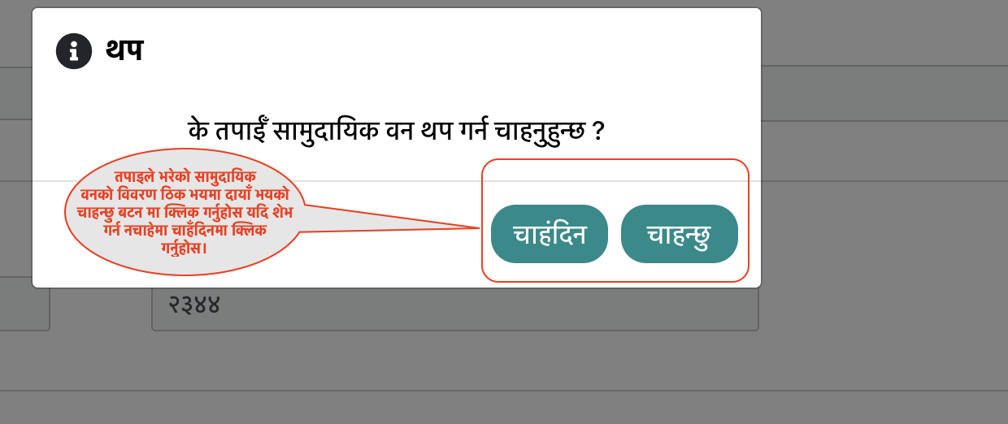

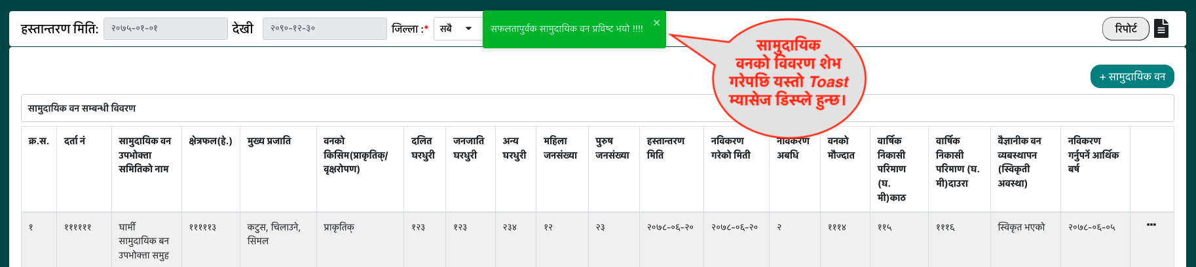

# सामुदायिक वनको विवरण शंशोधन:

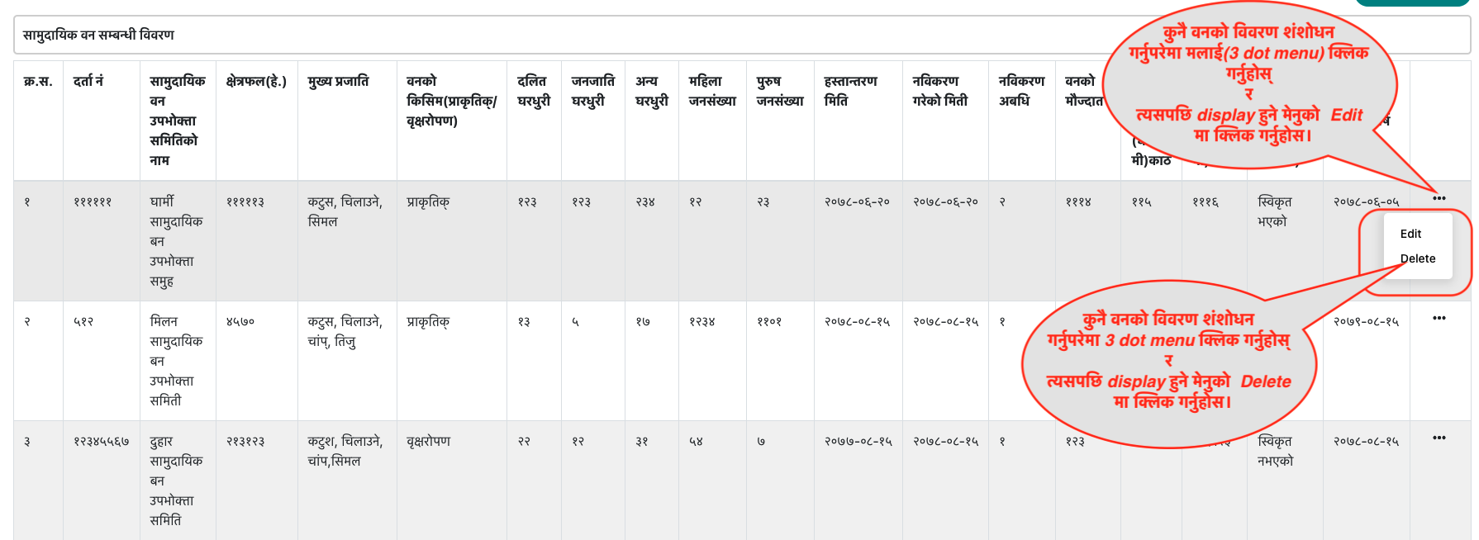

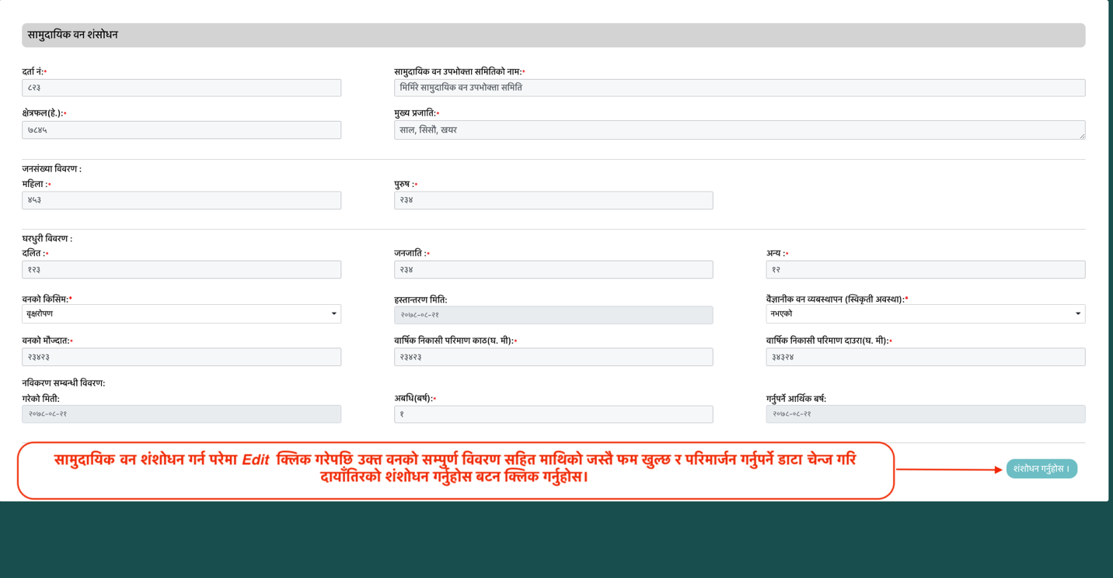

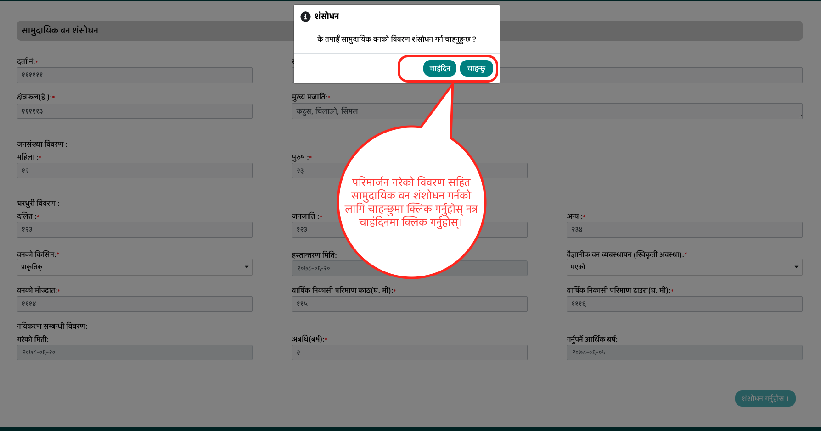

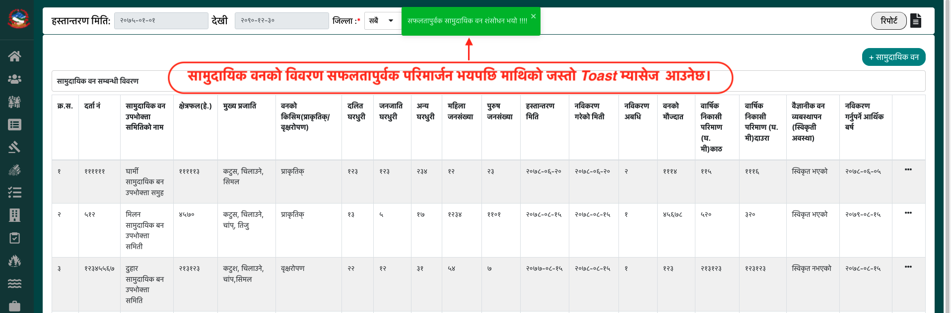

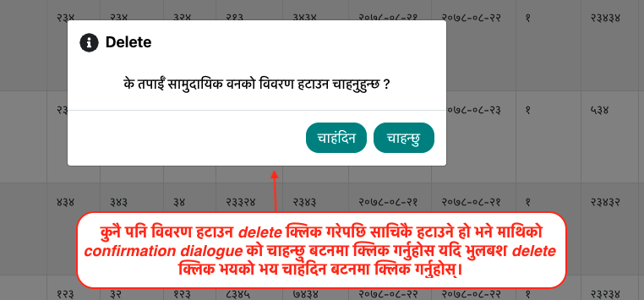

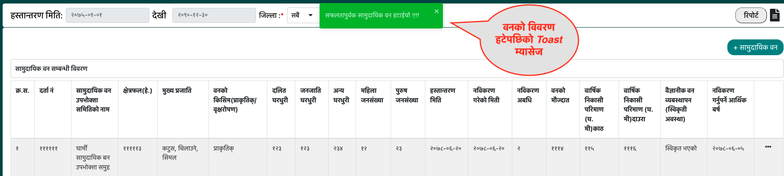

# प्रगति विवरण:

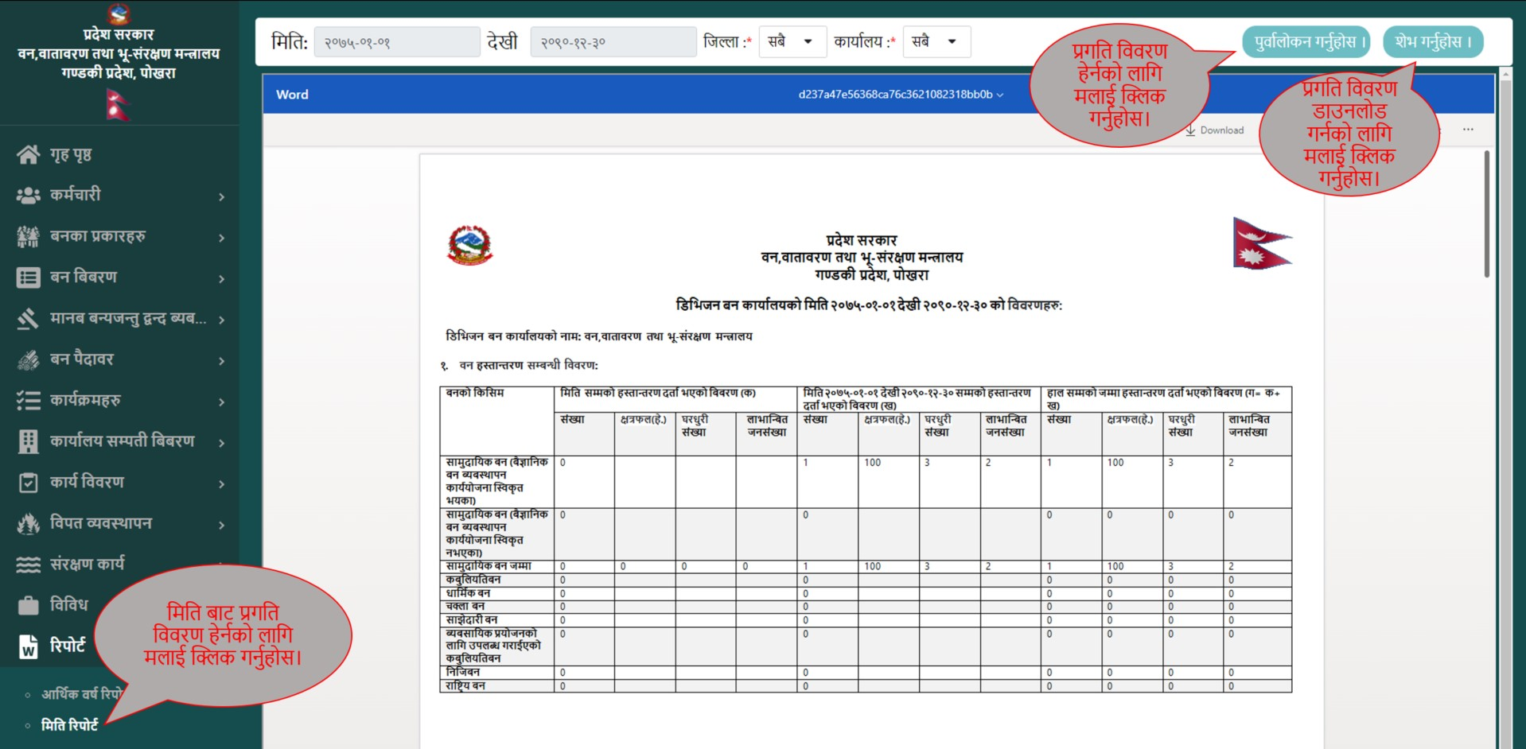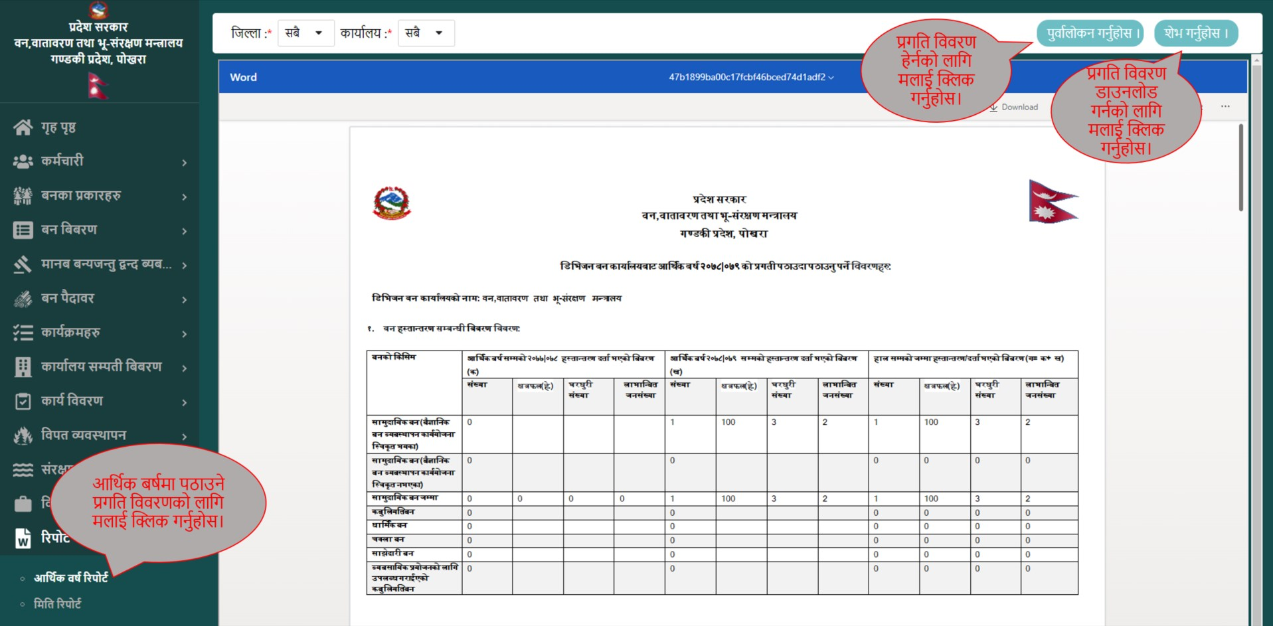

# प्रयोगकर्ता विवरण :

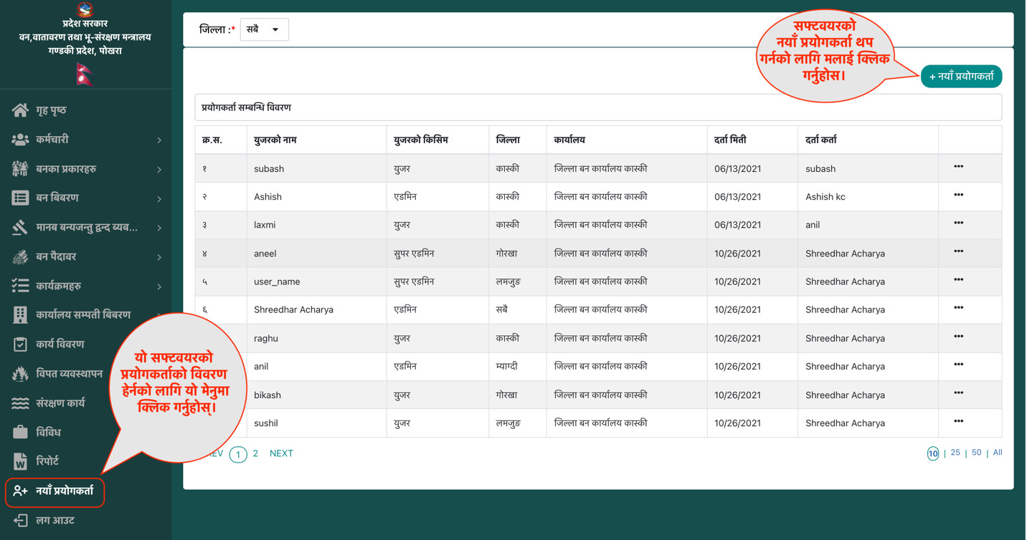

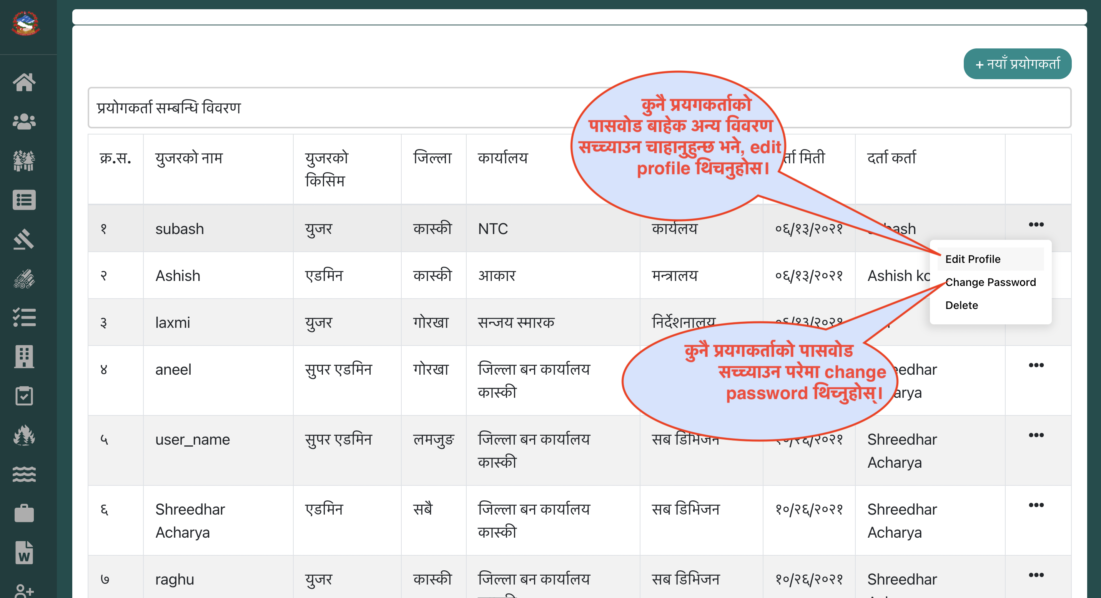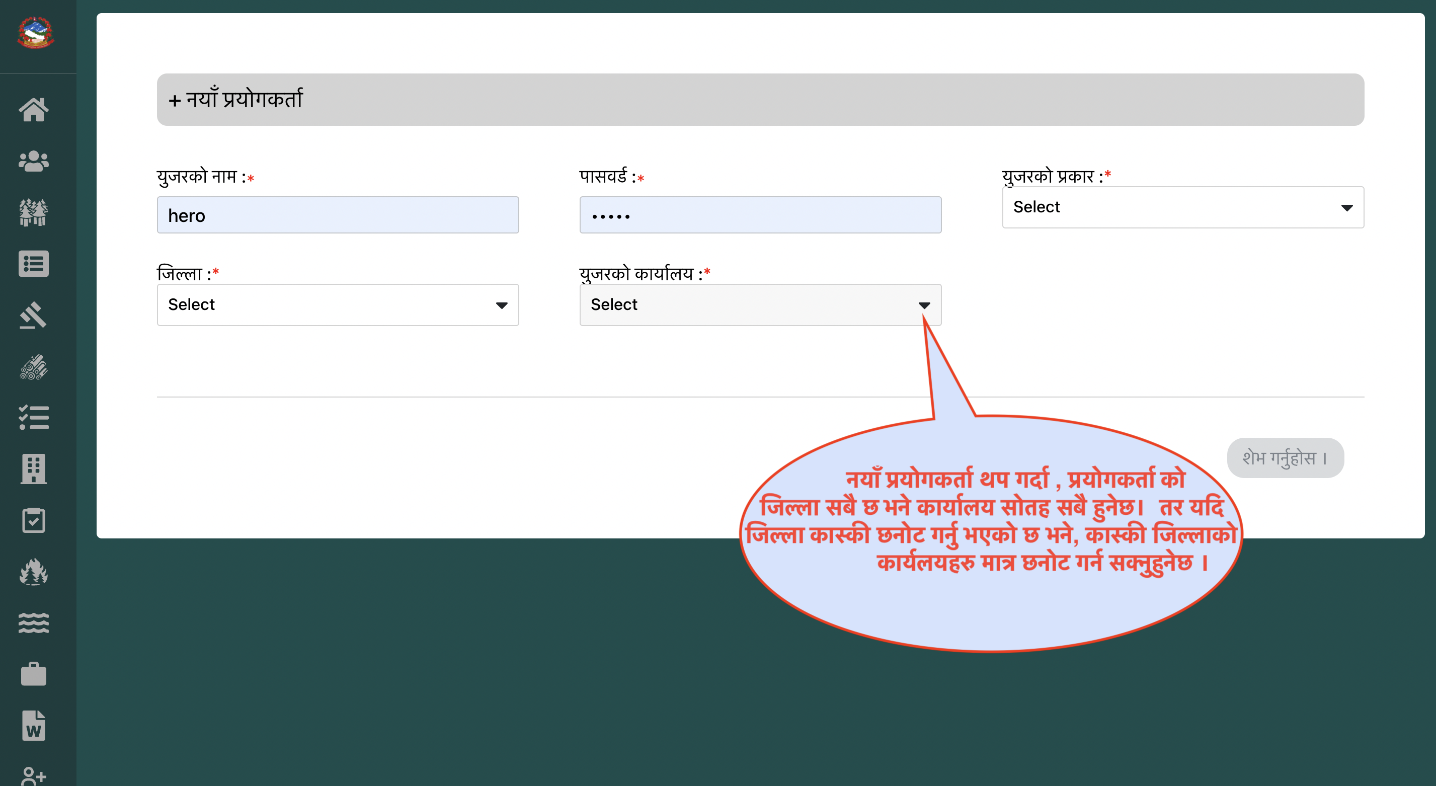

माथि चित्रमा देखाइएको फर्मको सम्पुर्ण विवरण भरि जुन सुकै जिल्लाको र कार्यालयको लागि सफ्टवयर प्रयोगकर्ता बनाउन सकिनेछ। साथै युजरको प्रकार अनुशार उसले गर्न पाउने र नपाउने कार्य छुट्याइएको छ। युजरले डाटा हेर्न, थप गर्न र इडिट गर्न मात्र पाउँछ भने एडमिनले डाटा डिलेट गर्न, नयाँ प्रयोगकर्ता थपघट गर्न पनि पाउनेछ।

# कार्यालय विवरण:

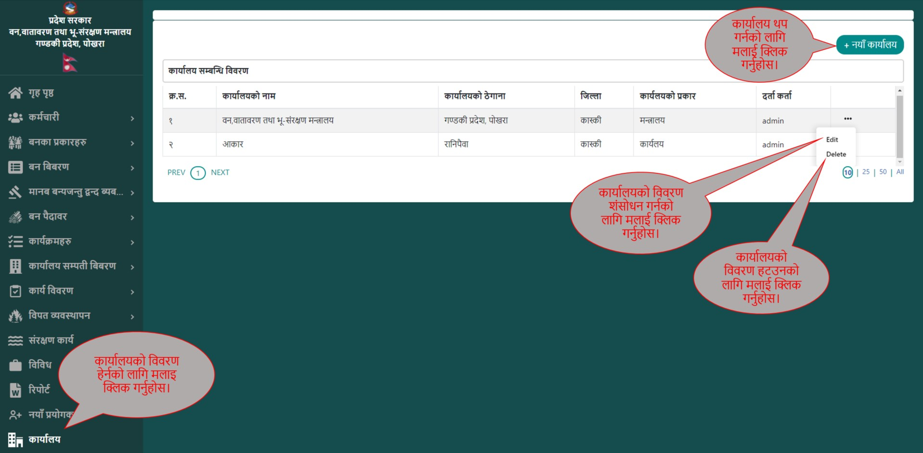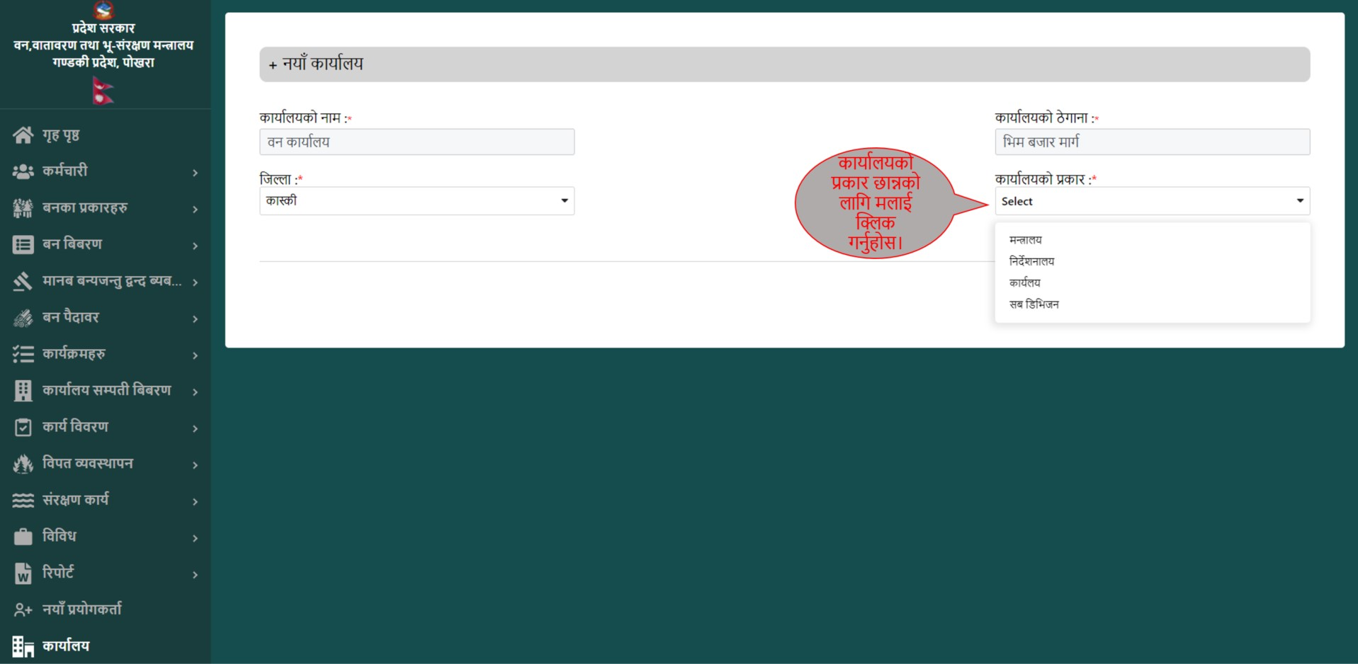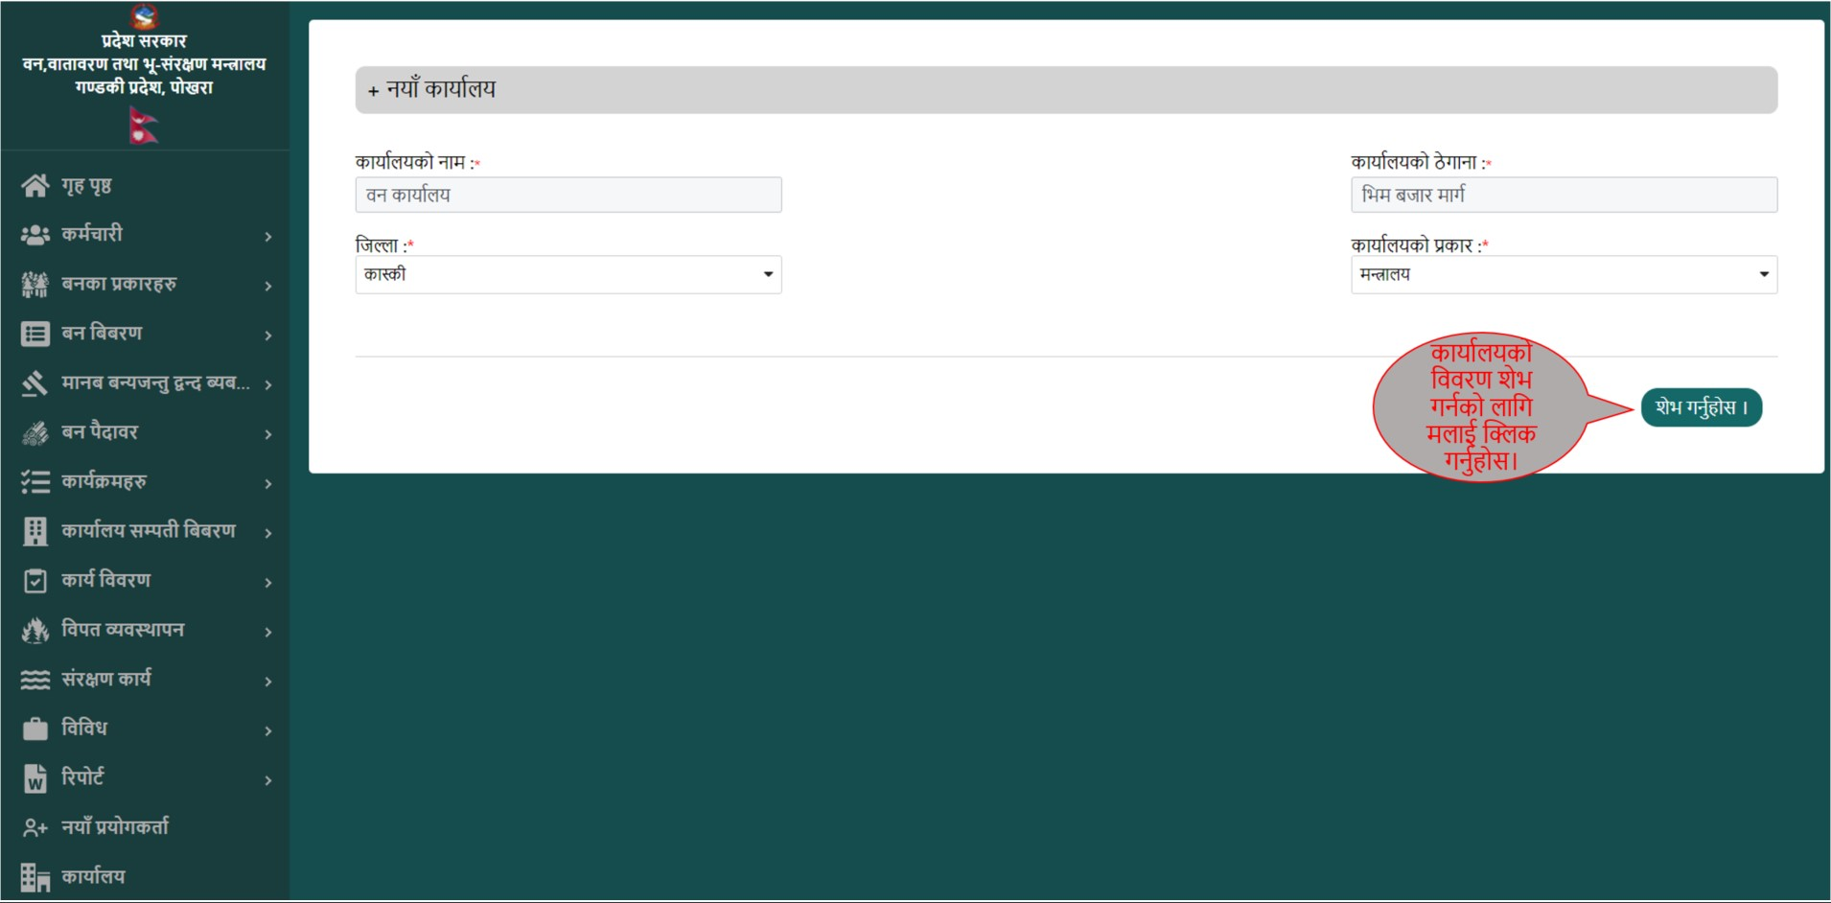

# लगआउट:

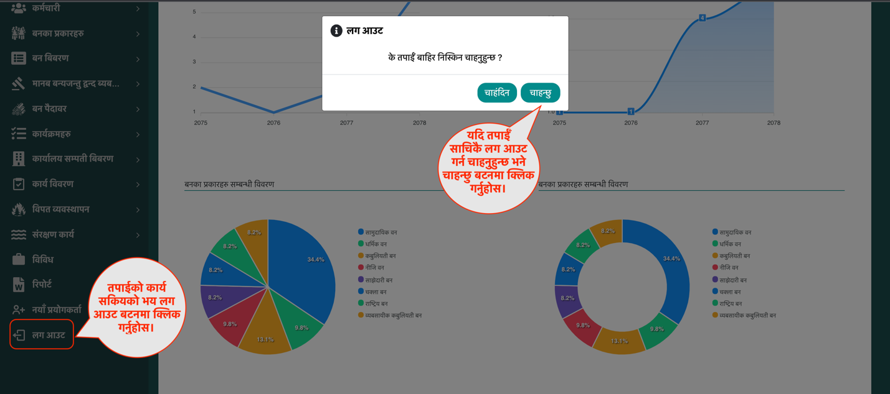

लगआउट गरिसकेपछि तपाईँलाई पुन वन तथा वातावरण व्यवस्थापन सूचना प्रणालिको लगईन पेजमा रिडाइरेक्ट गरिनेछ।